Vizsgaremek
ServerCloud Hosting Kft.

Tartalomjegyzék
Topológia 1
Vizsgaremek bemutatása 1
Vizsgaremek bemutatása angolul 2
Feladatrészek felosztása 4
Eszközök és IP címek 5
Debrecen 5
Budapest 7
Pécs 8
WAN 9
VLAN, trunk 10
Debrecen 10
Budapest 10
Pécs 11
IP címek, interfacek 12
Debrecen 12
Budapest 15
Pécs 17
WAN 19
Tűzfal beállítása 20
DHCP 21
Debrecen 21
Budapest 21
Pécs 22
Vezetéknélküli hálózat 23
Budapest 23
Pécs 24
OSPF és statikus routing 25
Debrecen 25
Budapest 26
Pécs 27
NAT 28
Debrecen 28
Budapest 29
Pécs 29
Layer 3 redundancia HSRP 30
Debrecen 30
Pécs 31
GRE IPsec tunnel 31
Debrecen 31
Budapest 33
Pécs 35
NTP, SYSLOG 37
Debrecen 38
Budapest 39
Pécs 40
SSH, RADIUS 41
Debrecen 41
Budapest 44
Pécs 46
Layer 2 redundancia 49
Hálózat programozás 51

Topológia
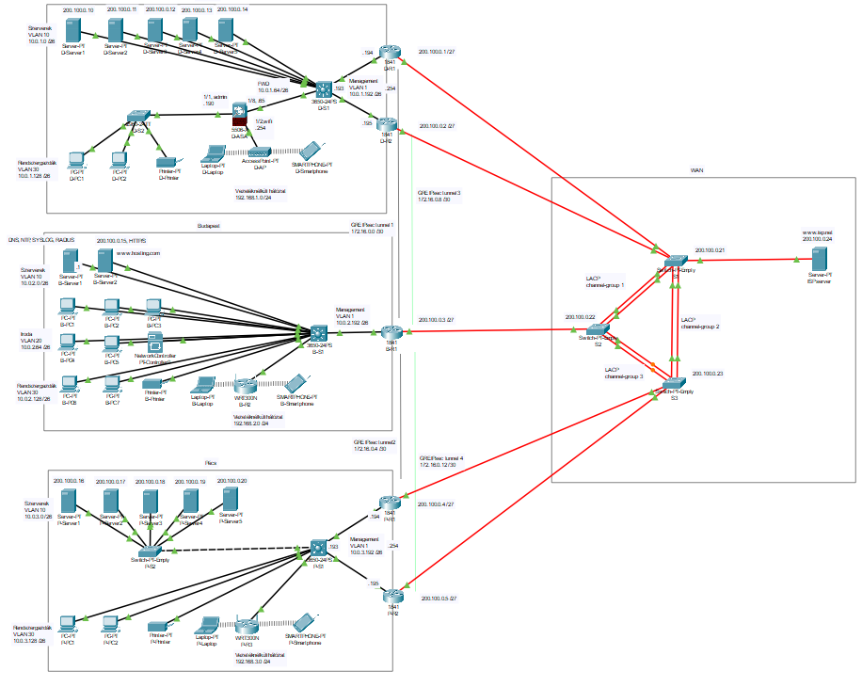

Vizsgaremek bemutatása
A ServerCloud Hosting Kft. egy professzionális szerverhosting szolgáltatásokat nyújtó vállalat, amely dedikált és virtuális szerverek bérbeadására specializálódott. A cég célja, hogy ügyfelei számára skálázható, megbízható és biztonságos infrastruktúrát biztosítson, amely megfelel a modern üzleti igényeknek. Az adatközpontok üzemeltetése és a felhőalapú szolgáltatások folyamatos fejlesztése révén a vállalat képes kielégíteni a különböző méretű vállalkozások növekvő igényeit.
A ServerCloud Hosting Kft. elsősorban kis- és középvállalkozásokat, webfejlesztő cégeket, e-kereskedelmi platformokat és startup vállalkozásokat céloz meg, akik számára elengedhetetlen a megbízható és költséghatékony IT infrastruktúra. Emellett nagyvállalatoknak is kínál komplex megoldásokat, például adatbázis-szervereket, tárolókat és magas rendelkezésre állású alkalmazások üzemeltetését.
A cég három telephelyet üzemeltet – Budapesten, Debrecenen és Pécsen –, amelyek egymással nagy sebességű és redundáns WAN kapcsolatokon keresztül állnak összeköttetésben. A szerverek elérhetősége IPv4 címzéssel biztosított, valamint VPN-alapú távoli eléréssel támogatják a hozzáférést. A hardveres tűzfalak és ACL-ek garantálják a hálózati biztonságot, míg a dinamikus útválasztás és redundáns eszközök biztosítják a folyamatos szolgáltatásokat.
A fő telephelyen, Budapesten található két szerver amelyek a cég hálózatát üzelemtetik, saját webszolgáltatást futtatnak. Az egyik szerver egy Linux alapú másik egy Windows alapú szerver. A szerverek a 10.0.2.0 /26-os címtartományból kapják az IP címüket és a 10-es VLAN-ba vannak sorolva. Található itt még egy iroda ahol 5 PC van elhelyezve. Ezek a PC-k a 20-as VLAN-ba vannak elhelyezve és a 10.0.2.64 /26-es címtartományból kapják az IP címüket. A telephely következő szekciója a rendszergazdai részleg, itt 2 PC, 1 nyomtató található. Ezek az eszközök a 30-as VLAN-ba vannak és a 10.0.2.128 /26-os címtartományt használják. Található még egy vezetéknélküli hálózat ami tartalmaz egy laptopot és egy telefont. Ezek az eszközök a 192.168.2.0 /24-es címtartományból kapják az IP címüket. A vezetéknélküli hálózatot egy WRT300N típusú router működteti. Továbbá egy Layer 3 switch van elhelyezve a hálózatba annak érdekében, hogy IP címeket tudjon kiosztani az eszközöknek DHCP-t használva.
A pécsi és a debreceni telephelyeken találhatóak a bérelhető szerverek, a szerverek Linuxot illetve Windowst használnak. 5-5 darab szerver van elhelyezve a két telephelyen, ezek a 10-es VLAN-ba vannak sorolva. A szerverek GigabitEthernetet használnak a megfelelő kapcsolat biztosítása érdekében. Két router csatlakozik az internetre a hibatűrés érdekében, ha az egyik router meghibásodik a másik átveszi a szerepét. A két telephely kis mértékben eltérő.
A debreceni telephelye a szerverek a 10.0.1.0 /26-os címtartományból kapják a címet, továbbá a rendszergazdai és a vezetéknélküli hálózat egy tűzfal mögé van helyezve. A rendszergazdák a 10.0.1.128 /26-os címeket használják és a vezetéknélküli hálózat eszközei a 192.168.1.0 /24-es címeket használják.
A pécsi telephely szerverei a 10.0.3.0 /26-os címet használják viszont itt nem közvetlen a Layer3-as switchhez csatlakoznak hanem egy Layer2-es switch van elhelyezve közé. A rendszergazdák a 10.0.3.128 /26-os címeket használják a vezetéknélküli hálózat pedig a 192.168.3.0 /24-es hálózat.

Vizsgaremek bemutatása angolul
ServerCloud Hosting Kft. is a professional server hosting services company specializing in the rental of dedicated and virtual servers. The company's goal is to provide its customers with a scalable, reliable and secure infrastructure that meets modern business needs. By operating data centres and continuously developing cloud services, the company is able to meet the growing needs of businesses of all sizes.

ServerCloud Hosting Kft. primarily targets small and medium-sized enterprises, web development companies, e-commerce platforms and start-ups, for whom a reliable and cost-effective IT infrastructure is essential. It also offers complex solutions such as database servers, storage and high availability application hosting for large enterprises.

The company operates three sites - in Budapest, Debrecen and Pécs - interconnected via high-speed and redundant WAN links. The servers are available with IPv4 addressing, and access is supported by VPN. Hardware firewalls and ACLs guarantee network security, while dynamic routing and redundant devices ensure continuous services.
The main site in Budapest has two servers that run the company's network and its own web services. One server is a Linux based server and the other is a Windows based server. The servers get their IP addresses from the 10.0.2.0 /26 address range and are assigned to VLAN 10. There is also an office with 5 PCs. These PCs are placed in VLAN 20 and receive their IP addresses from the address range 10.0.2.64 /26. The next section of the site is the administration section, here there are 2 PCs, 1 printer. These devices are on VLAN 30 and use the address range 10.0.2.128 /26. There is also a wireless network which includes a laptop and a phone. These devices get their IP addresses from the 192.168.2.0 /24 address range. The wireless network is powered by a WRT300N router. In addition, a Layer 3 switch is placed in the network in order to assign IP addresses to the devices using DHCP.
The servers for rent are located in Pécs and Debrecen, using Linux and Windows respectively. 5-5 servers are located at the two sites, they are grouped in VLAN 10. The servers use Gigabit Ethernet to ensure a good connection. Two routers are connected to the internet for fault tolerance, if one router fails the other takes over. The two sites are slightly different.

At the Debrecen site, the servers are addressed from the 10.0.1.0 /26 address range, and the administrative and wireless networks are behind a firewall. The administrators use the 10.0.1.128 /26 addresses and the wireless network devices use the 192.168.1.0 /24 addresses.

The servers at the Pécs site use the 10.0.3.0 /26 address, but are not directly connected to the Layer 3 switch, but have a Layer 2 switch placed in between. The administrators use the addresses 10.0.3.128 /26 and the wireless network is 192.168.3.0 /24.

Feladatrészek felosztása
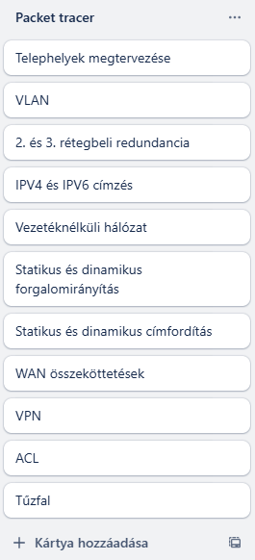
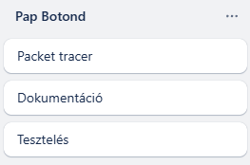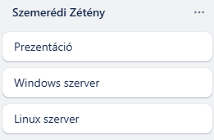

Eszközök és IP címek

Debrecen
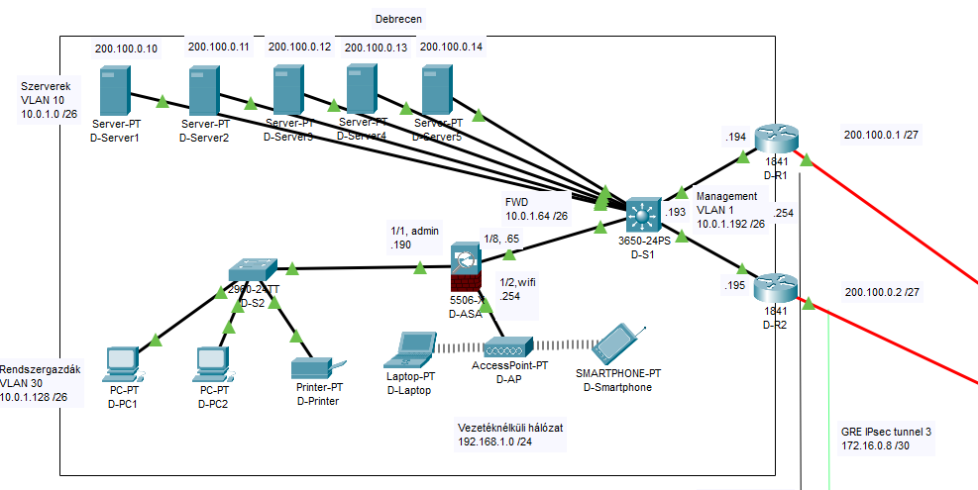
Eszközök listája:
Eszköz | IP cím
D-Server1 | 10.0.1.1 /26 | 200.100.0.10
D-Server2 | 10.0.1.2 /26 | 200.100.0.11
D-Server3 | 10.0.1.3 /26 | 200.100.0.12
D-Server4 | 10.0.1.4 /26 | 200.100.0.13
D-Server5 | 10.0.1.5 /26 | 200.100.0.14
D-PC1 | DHCP
D-PC2 | DHCP
D-Printer | 10.0.1.188 /26
D-Laptop | DHCP
D-Smartphone | DHCP
D-S2 Vlan 1 (2960-24TT) | 10.0.1.189 /26
D-ASA GigabitEthernet 1/1 (5506-X) | 10.0.1.190 /26
D-ASA GigabitEthernet 1/2 (5506-X) | 192.168.1.254 /24
D-ASA GigabitEthernet 1/8 (5506-X) | 10.0.1.65 /26
D-S1 Vlan 1 (3650-24PS) | 10.0.1.193 /26
D-S1 Vlan 10 (3650-24PS) | 10.0.1.62 /26
D-S1 Vlan 30 (3650-24PS) | 10.0.1.190 /26
D-S1 GigabitEthernet 0/22 (3650-24PS) | 10.0.1.66 /26
D-R1 FastEthernet 0/0 (1841) | 10.0.1.194 /26
D-R1 GigabitEthernet 0/0/0 (1841) | 200.100.0.1 /27
D-R1 Tunnel1 | 172.16.0.2 /30
D-R2 FastEthernet 0/0 (1841) | 10.0.1.195 /26
D-R2 GigabitEthernet 0/0/0 (1841) | 200.100.0.2 /27
D-R1 Tunnel3 | 172.16.0.10 /30
FHRP cím | 10.0.1.254

Budapest
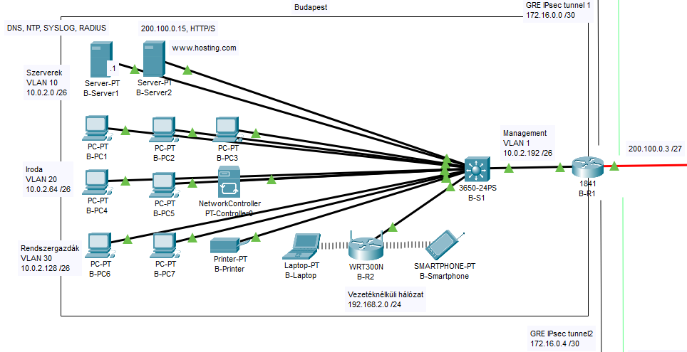
Eszközök listája
Eszköz | IP cím
B-Server1 | 10.0.2.1 /26
B-Server2 | 10.0.2.2 /26 | 200.100.0.15
B-PC1 | DHCP | 2001:1::2
B-PC2 | DHCP | 2001:1::3
B-PC3 | DHCP | 2001:1::4
B-PC4 | DHCP | 2001:1::5
B-PC5 | DHCP | 2001:1::6
B-PC6 | DHCP
B-PC7 | DHCP
B-Printer | 10.0.2.189 /26
B-Laptop | DHCP
B-Smartphone | DHCP
B-R3 LAN (WRT300N) | 192.168.2.254 /24
B-R3 Internet (WRT300N) | 10.0.2.125 /26
B-S1 Vlan 10 (3650-24PS) | 10.0.2.62 /26
B-S1 Vlan 20 (3650-24PS) | 10.0.2.126 /26
B-S1 Vlan 30 (3650-24PS) | 10.0.2.190 /26
B-S1 GigabitEthernet 1/0/23 (3650-24PS) | 10.0.2.193 /26
B-R1 FastEthernet 0/0 (1841) | 10.0.0.194 /26
B-R1 GigabitEthernet 0/0/0 (1841) | 200.100.0.3 /27
B-R1 Tunnel1 | 172.16.0.1 /30
B-R1 Tunnel2 | 172.16.0.5 /30
B-R1 Tunnel3 | 172.16.0.9 /30
B-R1 Tunnel4 | 172.16.0.13 /30

Pécs
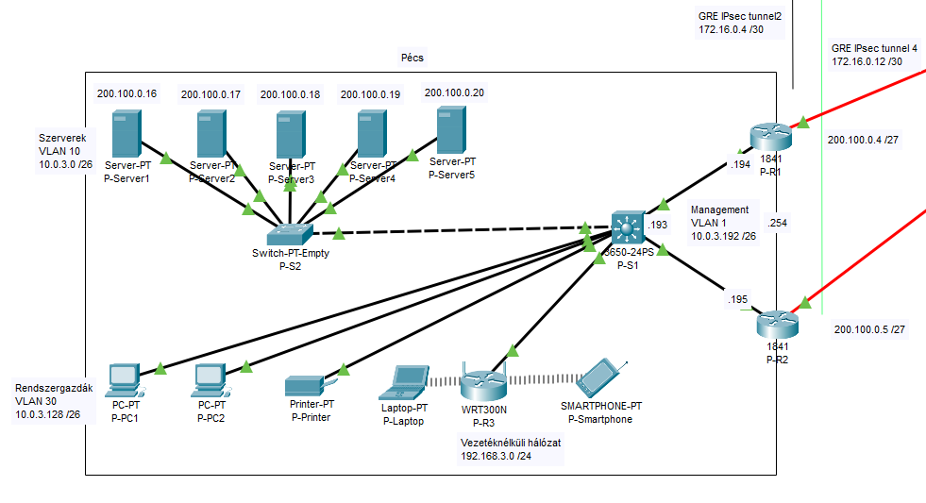
Eszköz | IP cím
P-Server1 | 10.0.3.1 /26
P-Server2 | 10.0.3.2 /26
P-Server3 | 10.0.3.3 /26
P-Server4 | 10.0.3.4 /26
P-Server5 | 10.0.3.5 /26
P-PC1 | DHCP
P-PC2 | DHCP
P-Printer | 10.0.3.189 /26
P-Laptop | DHCP
P-Smartphone | DHCP
P-S2 Vlan 1 (Switch-PT-Empty) | 10.0.3.196 /26
P-S1 Vlan 1 (3650-24PS) | 10.0.3.193 /26
P-S1 Vlan 10 (3650-24PS) | 10.0.3.62 /26
P-S1 Vlan 20 (3650-24PS) | 10.0.3.126 /26
P-S1 Vlan 30 (3650-24PS) | 10.0.3.190 /26
P-R1 FastEthernet 0/0 (1841) | 10.0.3.194 /26
P-R1 GigabitEthernet 0/0/0 (1841) | 200.100.0.4 /27
P-R1 Tunnel2 | 172.16.0.6 /30
P-R2 FastEthernet 0/0 (1841) | 10.0.3.195 /26
P-R2 GigabitEthernet 0/0/0 (1841) | 200.100.0.5 /27
P-R1 Tunnel4 | 172.16.0.14 /30
FHRP cím | 10.0.3.254 /26

WAN
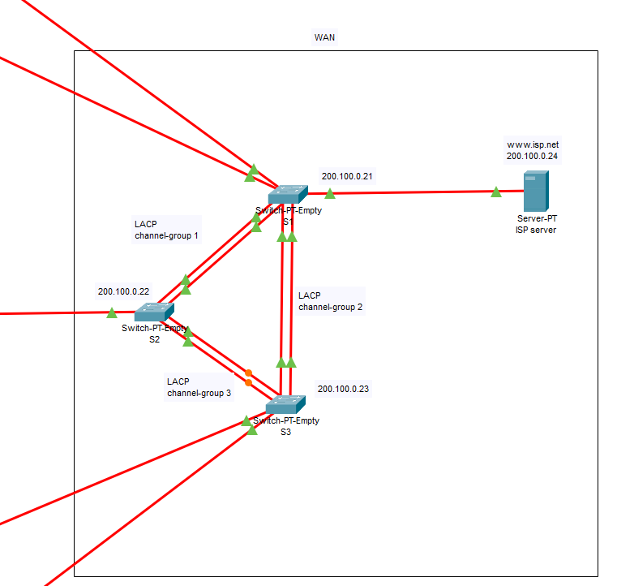
Eszköz | IP cím
S1 (Switch-PT-Empty) | 200.100.0.21 /27
S2 (Switch-PT-Empty) | 200.100.0.22 /27
S3 (Switch-PT-Empty) | 200.100.0.23 /27
ISP server | 200.100.0.24 /27

VLAN, trunk

Debrecen
D-S1
Vlanok létrehozása és GigabitEthernet 1/0/1- től 5-ig hozzáférési mód és vlan 10 beállítása.
vlan 10
name Szerverek
interface range GigabitEthernet1/0/1 - 5
description Szerverek
switchport access vlan 10
switchport mode access

Budapest
B-S1
Vlanok létrehozása és GigabitEthernet 1/0/1-től 2-ig hozzáférési mód és vlan 10 beállítása. GigabitEthernet 1/0/3-tól 7-ig hozzáférési mód és vlan 20 beállítása. GigabitEthernet 1/0/8-tól 10-ig hozzáférési mód és vlan 30 beállítása.
vlan 10
name Szerverek
vlan 20
name Iroda
vlan 30
name Rendszergazdak
interface range GigabitEthernet1/0/1 - 2
description Szerverek
switchport access vlan 10
switchport mode access
interface range GigabitEthernet1/0/3 – 7, GigabitEthernet1/0/21 - 22
description Iroda
switchport access vlan 20
switchport mode access
interface range GigabitEthernet1/0/8 - 10
description Rendszergazdak
switchport access vlan 30
switchport mode access

Pécs
P-S1
Vlanok létrehozása és GigabitEthernet1/0/1-es interfacen trunk beállítása P-S2 felé. GigabitEthernet 1/0/6-tól 8-ig hozzáférési mód és vlan 20 beállítása. GigabitEthernet 1/0/22-es porton hozzáférési mód és vlan 30 beállítása.
vlan 10
name Szerverek
vlan 20
name Iroda
vlan 30
name Rendszergazdak
interface GigabitEthernet1/0/1
description Szerverek
switchport access vlan 10
switchport trunk native vlan 99
switchport trunk allowed vlan 1,10
switchport mode trunk
interface range GigabitEthernet1/0/6 - 8
description Rendszergazdak
switchport access vlan 30
switchport mode access
interface GigabitEthernet1/0/22
description Iroda
switchport access vlan 20
switchport mode access

P-S2
Vlanok létrehozása és GigabitEthernet5/1-es interfacen trunk beállítása P-S1 felé. GigabitEthernet 0/1-tól 4/1-ig hozzáférési mód és vlan 10 beállítása.
vlan 10
name Szerverek
interface range GigabitEthernet0/1 – GigabitEthernet4/1
switchport access vlan 10
switchport mode access
interface GigabitEthernet5/1
switchport trunk native vlan 99
switchport trunk allowed vlan 1,10
switchport mode trunk

IP címek, interfacek

Debrecen
A szervereken statikusan van megadva az IP cím. PC-k és egyéb eszközök DHCP-vel kapják az IP címüket. A DHCP-vel kapott címeket az ASA osztja. Routerek, switchek és az ASA statikus IP címet kapnak.
D-Server1
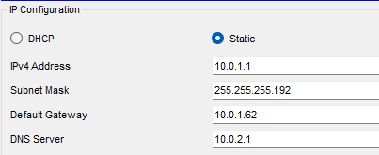
D-PC1
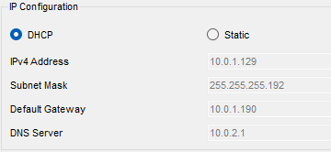
D-Printer
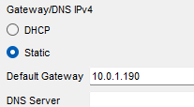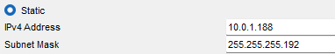
D-Laptop
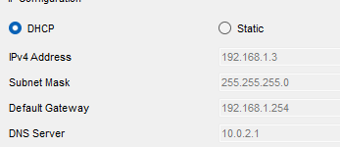
D-S2
interface Vlan1
ip address 10.0.1.189 255.255.255.192
ip default-gateway 10.0.1.190
ip name-server 10.0.2.1

D-ASA
interface GigabitEthernet1/1
nameif admin
security-level 100
ip address 10.0.1.190 255.255.255.192
interface GigabitEthernet1/2
nameif wifi
security-level 50
ip address 192.168.1.254 255.255.255.0
interface GigabitEthernet1/8
nameif fwd
security-level 0
ip address 10.0.1.65 255.255.255.192

D-S1
interface GigabitEthernet1/0/22
no switchport
ip address 10.0.1.66 255.255.255.192
interface Vlan1
ip address 10.0.1.193 255.255.255.192
interface Vlan10
description Szerverek-GW
mac-address 0010.117d.6001
ip address 10.0.1.62 255.255.255.192
interface Vlan30
description Rendszergazdak-GW
mac-address 0010.117d.6002
ip address 10.0.1.190 255.255.255.192
ip name-server 10.0.2.1
D-R1
interface FastEthernet0/0
ip address 10.0.1.194 255.255.255.192
interface GigabitEthernet0/0/0
ip address 200.100.0.1 255.255.255.224
ip name-server 10.0.2.1
D-R2
interface FastEthernet0/0
ip address 10.0.1.195 255.255.255.192
interface GigabitEthernet0/0/0
ip address 200.100.0.2 255.255.255.224
ip name-server 10.0.2.1

Budapest
A szervereken statikusan van megadva az IP cím. PC-k és egyéb eszközök DHCP-vel kapják az IP címüket. A DHCP-vel kapott címeket az S1 osztja. A Router és a Switch statikus IP címeket használ.
B-Server1
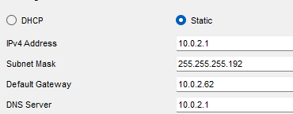
B-PC1
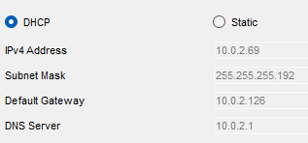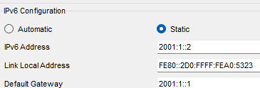
B-PC6
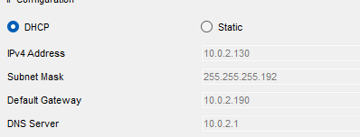

B-Printer
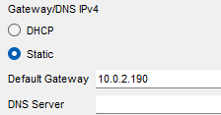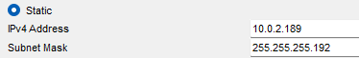
B-Laptop
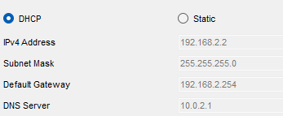
B-S1
interface GigabitEthernet1/0/23
no switchport
ip address 10.0.2.193 255.255.255.192
interface Vlan10
description Szerverek-GW
ip address 10.0.2.62 255.255.255.192
interface Vlan20
description Iroda-GW
ip address 10.0.2.126 255.255.255.192
interface Vlan30
description Rendszergazdak-GW
ip address 10.0.2.190 255.255.255.192
ip name-server 10.0.2.1

B-R1
interface FastEthernet0/0
ip address 10.0.2.194 255.255.255.192
interface GigabitEthernet0/0/0
ipv6 traffic-filter incoming in
ipv6 traffic-filter outgoing out
ipv6 address 2001:4::2/64
ip address 200.100.0.3 255.255.255.224
ip name-server 10.0.2.1

Pécs
A szervereken statikusan van megadva az IP cím. PC-k és egyéb eszközök DHCP-vel kapják az IP címüket. A DHCP-vel kapott címeket az S1 osztja. Routerek, switchek statikus IP címet kapnak.
P-Server1
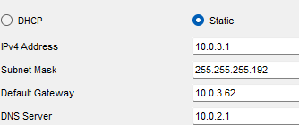
P-PC1
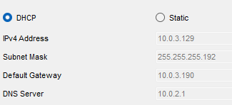
P-Printer
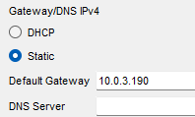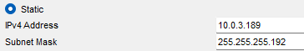

P-Laptop
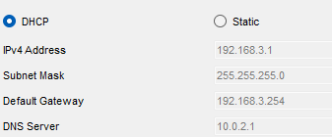
P-S1
interface Vlan1
ip address 10.0.3.193 255.255.255.192
interface Vlan10
description Szerverek-GW
ip address 10.0.3.62 255.255.255.192
interface Vlan20
description Iroda-GW
ip address 10.0.3.126 255.255.255.192
interface Vlan30
description Rendszergazdak-GW
ip address 10.0.3.190 255.255.255.192
ip name-server 10.0.2.1

P-S2
interface Vlan1
ip address 10.0.3.196 255.255.255.192
ip default-gateway 10.0.3.62
ip name-server 10.0.2.1

P-R1
interface FastEthernet0/0
ip address 10.0.3.194 255.255.255.192
interface GigabitEthernet0/0/0
ip address 200.100.0.4 255.255.255.224
ip name-server 10.0.2.1

P-R2
interface FastEthernet0/0
ip address 10.0.3.195 255.255.255.192
interface GigabitEthernet0/0/0
ip address 200.100.0.5 255.255.255.224
ip name-server 10.0.2.1

WAN
Mindegyik eszköz statikus IP címet használ.
S1
interface Vlan1
ip address 200.100.0.21 255.255.255.224
S2
interface Vlan1
ip address 200.100.0.22 255.255.255.224
S3
interface Vlan1
ip address 200.100.0.23 255.255.255.224
ISP Server
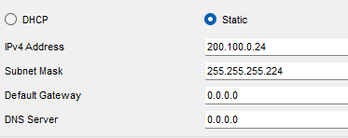

Tűzfal beállítása
A tűzfal megszűri a forgalmat, csak a korábban kiment forgalmakat engedi vissza amelyek meg vannak adva a policy map-okba.
D-ASA
class-map DEFAULT
match default-inspection-traffic

policy-map ADMIN
class DEFAULT
inspect dns
inspect ftp
inspect http
inspect icmp
policy-map WIFI
class DEFAULT
inspect dns
inspect http
inspect icmp

service-policy ADMIN interface admin
service-policy WIFI interface wifi

DHCP

Debrecen
D-ASA
dhcpd address 10.0.1.129-10.0.1.187 admin
dhcpd dns 10.0.2.1 interface admin
dhcpd enable admin

dhcpd address 192.168.1.1-192.168.1.253 wifi
dhcpd dns 10.0.2.1 interface wifi
dhcpd enable wifi

Budapest
B-S1
ip dhcp excluded-address 10.0.2.126
ip dhcp excluded-address 10.0.2.190
ip dhcp pool IRODA
network 10.0.2.64 255.255.255.192
default-router 10.0.2.126
dns-server 10.0.2.1
ip dhcp pool RENDSZERGAZDA
network 10.0.2.128 255.255.255.192
default-router 10.0.2.190
dns-server 10.0.2.1

Pécs
P-S1
ip dhcp pool RENDSZERGAZDA
network 10.0.3.128 255.255.255.192
default-router 10.0.3.190
dns-server 10.0.2.1

Vezetéknélküli hálózat

Budapest
B-R2
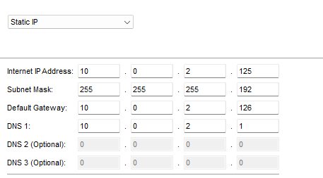
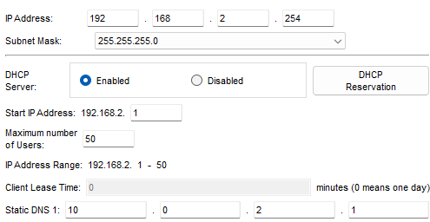
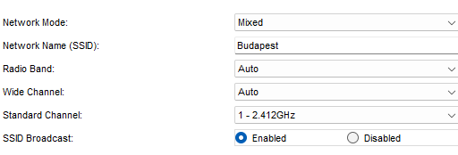
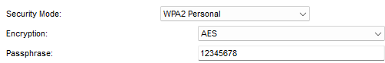

Pécs
P-R3
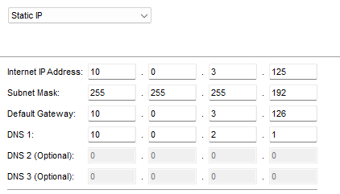
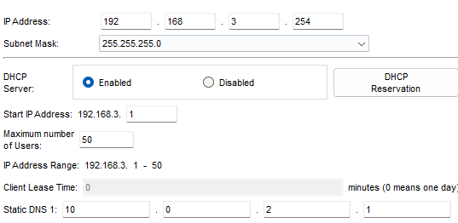
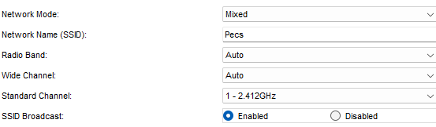
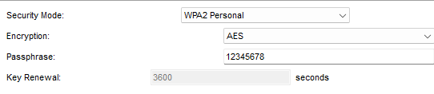

OSPF és statikus routing
A három telephely GRE IPsec tunnelen keresztül elérhető az OSPF segítségével. A default route minden eszközön statikusan van megadva.

Debrecen
D-ASA router id 2.0.0.4
router ospf 1
router-id 2.0.0.4
log-adjacency-changes
network 10.0.1.128 255.255.255.192 area 0
network 192.168.1.0 255.255.255.0 area 0
network 10.0.1.64 255.255.255.192 area 0
route fwd 0.0.0.0 0.0.0.0 10.0.1.66 1

D-S1 router id 2.0.0.1
router ospf 1
router-id 2.0.0.1
log-adjacency-changes
passive-interface Vlan10
passive-interface Vlan30
network 10.0.1.192 0.0.0.63 area 0
network 10.0.1.64 0.0.0.63 area 0
network 10.0.1.0 0.0.0.63 area 0
ip route 0.0.0.0 0.0.0.0 10.0.1.254

D-R1 router id 2.0.0.2
router ospf 1
router-id 2.0.0.2
log-adjacency-changes
passive-interface GigabitEthernet0/0/0
network 10.0.1.192 0.0.0.63 area 0
network 172.16.0.0 0.0.0.3 area 0

D-R2 router id 2.0.0.3
router ospf 1
router-id 2.0.0.3
log-adjacency-changes
passive-interface GigabitEthernet0/0/0
network 10.0.1.192 0.0.0.63 area 0
network 172.16.0.8 0.0.0.3 area 0

Budapest
B-S1 router id 1.0.0.2
router ospf 1
router-id 1.0.0.2
log-adjacency-changes
network 10.0.2.0 0.0.0.63 area 0
network 10.0.2.64 0.0.0.63 area 0
network 10.0.2.128 0.0.0.63 area 0
network 10.0.2.192 0.0.0.63 area 0
ip route 0.0.0.0 0.0.0.0 10.0.2.194

B-R1 router id 1.0.0.1
router ospf 1
router-id 1.0.0.1
log-adjacency-changes
network 172.16.0.0 0.0.0.3 area 0
network 172.16.0.4 0.0.0.3 area 0
network 172.16.0.8 0.0.0.3 area 0
network 172.16.0.12 0.0.0.3 area 0
network 10.0.2.192 0.0.0.63 area 0

Pécs
P-S1 router id 3.0.0.1
router ospf 1
router-id 3.0.0.1
log-adjacency-changes
passive-interface Vlan10
passive-interface Vlan20
passive-interface Vlan30
network 10.0.3.0 0.0.0.63 area 0
network 10.0.3.128 0.0.0.63 area 0
network 10.0.3.64 0.0.0.63 area 0
network 10.0.3.192 0.0.0.63 area 0
ip route 0.0.0.0 0.0.0.0 10.0.3.254

P-R1 router id 3.0.0.2
router ospf 1
router-id 3.0.0.2
log-adjacency-changes
network 10.0.3.192 0.0.0.63 area 0
network 172.16.0.4 0.0.0.3 area 0

P-R2 router id 3.0.0.3
router ospf 1
router-id 3.0.0.3
log-adjacency-changes
network 10.0.3.192 0.0.0.63 area 0
network 172.16.0.12 0.0.0.3 area 0

NAT
A szerverek statikus NAT címet kapnak a PC-k és egyéb felhasználói eszközök PAT-ot használnak a külső interface címével. A LAN listában vannak megadva azok a hálózatok amelyeket fordítani kell.

Debrecen
D-R1
interface FastEthernet0/0
ip nat inside
interface GigabitEthernet0/0/0
ip nat outside
ip access-list standard LAN
permit 10.0.1.0 0.0.0.63
permit 10.0.1.128 0.0.0.63
permit 192.168.1.0 0.0.0.255
deny any
ip nat inside source list LAN interface GigabitEthernet0/0/0 overload
ip nat inside source static 10.0.1.1 200.100.0.10
ip nat inside source static 10.0.1.2 200.100.0.11
ip nat inside source static 10.0.1.3 200.100.0.12
ip nat inside source static 10.0.1.4 200.100.0.13
ip nat inside source static 10.0.1.5 200.100.0.14
D-R2
interface FastEthernet0/0
ip nat inside
interface GigabitEthernet0/0/0
ip nat outside
ip access-list standard LAN
permit 10.0.1.0 0.0.0.63
permit 10.0.1.128 0.0.0.63
permit 192.168.1.0 0.0.0.255
deny any
ip nat inside source list LAN interface GigabitEthernet0/0/0 overload
ip nat inside source static 10.0.1.1 200.100.0.10
ip nat inside source static 10.0.1.2 200.100.0.11
ip nat inside source static 10.0.1.3 200.100.0.12
ip nat inside source static 10.0.1.4 200.100.0.13
ip nat inside source static 10.0.1.5 200.100.0.14

Budapest
Csak a B-Server2 kap statikus NAT címet és csak a 80-as és a 443-as porton. A B-Server1 nem elérhető külső hálózatból mivel nem kap NAT címet.
B-R1
interface FastEthernet0/0
ip nat inside
interface GigabitEthernet0/0/0
ip nat outside
ip access-list standard LAN
permit 10.0.2.0 0.0.0.63
permit 10.0.2.64 0.0.0.63
permit 10.0.2.128 0.0.0.63
deny any
ip nat inside source list LAN interface GigabitEthernet0/0/0 overload
ip nat inside source static tcp 10.0.2.2 80 200.100.0.15 80
ip nat inside source static tcp 10.0.2.2 443 200.100.0.15 443

Pécs
P-R1
interface FastEthernet0/0
ip nat inside
interface GigabitEthernet0/0/0
ip nat outside
ip access-list standard LAN
permit 10.0.3.128 0.0.0.63
permit 10.0.3.64 0.0.0.63
deny any
ip nat inside source list LAN interface GigabitEthernet0/0/0 overload
ip nat inside source static 10.0.3.1 200.100.0.16
ip nat inside source static 10.0.3.2 200.100.0.17
ip nat inside source static 10.0.3.3 200.100.0.18
ip nat inside source static 10.0.3.4 200.100.0.19
ip nat inside source static 10.0.3.5 200.100.0.20
P-R2
interface FastEthernet0/0
ip nat inside
interface GigabitEthernet0/0/0
ip nat outside
ip access-list standard LAN
permit 10.0.3.128 0.0.0.63
permit 10.0.3.64 0.0.0.63
deny any
ip nat inside source list LAN interface GigabitEthernet0/0/0 overload
ip nat inside source static 10.0.3.1 200.100.0.16
ip nat inside source static 10.0.3.2 200.100.0.17
ip nat inside source static 10.0.3.3 200.100.0.18
ip nat inside source static 10.0.3.4 200.100.0.19
ip nat inside source static 10.0.3.5 200.100.0.20

Layer 3 redundancia HSRP
A HSRP biztosítja a Layer 3 redundanciát, így az alapértelmezett átjáró egy virtuális cím amit a két router egyszerre használ így ha az egyik router meghibásodna a másik ugyanúgy biztosítani tudja az internetelérést. A nagyobb prioritású router lesz a használatban lévő eszköz.

Debrecen
D-R1
interface FastEthernet0/0
standby 1 ip 10.0.1.254
standby 1 priority 110
standby 1 preempt
D-R2
interface FastEthernet0/0
standby 1 ip 10.0.1.254
standby 1 priority 50
standby 1 preempt

Pécs
P-R1
interface FastEthernet0/0
standby 3 ip 10.0.3.254
standby 3 priority 110
standby 3 preempt
P-R2
interface FastEthernet0/0
standby 3 ip 10.0.3.254
standby 3 priority 50
standby 3 preempt

GRE IPsec tunnel
A GRE titkosítatlan így a biztonság érdekében IPsec alagútba meg a GRE forgalom. A GRE-n keresztül átmegy az OSPF így a telephelyek között site-to-site VPN van kialakítva. Összesen 4 alagút van, mindegyik alagút a budapesti routerhez kapcsolódik. Tunnel1 172.16.0.0/30 D-R1 – B-R1 között.
Tunnel2 172.16.0.4/30 P-R1 – B-R1 között.
Tunnel3 172.16.0.8/30 D-R2 – B-R1 között.
Tunnel4 172.16.0.12/30 P-R2 – B-R1 között.

Debrecen
D-R1
interface Tunnel1
ip address 172.16.0.2 255.255.255.252
tunnel source GigabitEthernet0/0/0
tunnel destination 200.100.0.3

crypto isakmp policy 1
encr aes
authentication pre-share
group 5
lifetime 28800
hash sha
crypto isakmp key cisco address 200.100.0.3

crypto ipsec security-association lifetime seconds 14400
crypto ipsec transform-set 1 esp-aes esp-sha-hmac

access-list 100 permit gre host 200.100.0.1 host 200.100.0.3
crypto map CMAP 1 ipsec-isakmp
set peer 200.100.0.3
set pfs group5
set security-association lifetime seconds 7200
set transform-set 1
match address 100

interface GigabitEthernet0/0/0
crypto map CMAP
D-R2
interface Tunnel3
ip address 172.16.0.10 255.255.255.252
tunnel source GigabitEthernet0/0/0
tunnel destination 200.100.0.3

crypto isakmp policy 1
encr aes
authentication pre-share
group 5
lifetime 28800
hash sha
crypto isakmp key cisco address 200.100.0.3

crypto ipsec security-association lifetime seconds 14400
crypto ipsec transform-set 1 esp-aes esp-sha-hmac

access-list 100 permit gre host 200.100.0.2 host 200.100.0.3
crypto map CMAP 1 ipsec-isakmp
set peer 200.100.0.3
set pfs group5
set security-association lifetime seconds 7200
set transform-set 1
match address 100

interface GigabitEthernet0/0/0
crypto map CMAP

Budapest
B-R1
interface Tunnel1
ip address 172.16.0.1 255.255.255.252
tunnel source GigabitEthernet0/0/0
tunnel destination 200.100.0.1
interface Tunnel2
ip address 172.16.0.5 255.255.255.252
tunnel source GigabitEthernet0/0/0
tunnel destination 200.100.0.4
interface Tunnel3
ip address 172.16.0.9 255.255.255.252
tunnel source GigabitEthernet0/0/0
tunnel destination 200.100.0.2
interface Tunnel4
ip address 172.16.0.13 255.255.255.252
tunnel source GigabitEthernet0/0/0
tunnel destination 200.100.0.5

crypto isakmp policy 1
encr aes
authentication pre-share
group 5
lifetime 28800
hash sha
crypto isakmp key cisco address 200.100.0.1
crypto isakmp key cisco address 200.100.0.2
crypto isakmp key cisco address 200.100.0.4
crypto isakmp key cisco address 200.100.0.5

crypto ipsec security-association lifetime seconds 14400
crypto ipsec transform-set 1 esp-aes esp-sha-hmac

access-list 101 permit gre host 200.100.0.3 host 200.100.0.1
access-list 102 permit gre host 200.100.0.3 host 200.100.0.4
access-list 103 permit gre host 200.100.0.3 host 200.100.0.2
access-list 104 permit gre host 200.100.0.3 host 200.100.0.5
crypto map CMAP 1 ipsec-isakmp
set peer 200.100.0.1
set pfs group5
set security-association lifetime seconds 7200
set transform-set 1
match address 101
crypto map CMAP 2 ipsec-isakmp
set peer 200.100.0.4
set pfs group5
set security-association lifetime seconds 7200
set transform-set 1
match address 102
crypto map CMAP 3 ipsec-isakmp
set peer 200.100.0.2
set pfs group5
set security-association lifetime seconds 7200
set transform-set 1
match address 103
crypto map CMAP 4 ipsec-isakmp
set peer 200.100.0.5
set pfs group5
set security-association lifetime seconds 7200
set transform-set 1
match address 104

interface GigabitEthernet0/0/0
crypto map CMAP

Pécs
P-R1
interface Tunnel2
ip address 172.16.0.6 255.255.255.252
tunnel source GigabitEthernet0/0/0
tunnel destination 200.100.0.3

crypto isakmp policy 1
encr aes
authentication pre-share
group 5
lifetime 28800
hash sha
crypto isakmp key cisco address 200.100.0.3

crypto ipsec security-association lifetime seconds 14400
crypto ipsec transform-set 1 esp-aes esp-sha-hmac

access-list 100 permit gre host 200.100.0.4 host 200.100.0.3
crypto map CMAP 1 ipsec-isakmp
set peer 200.100.0.3
set pfs group5
set security-association lifetime seconds 7200
set transform-set 1
match address 100

interface GigabitEthernet0/0/0
crypto map CMAP
P-R2
interface Tunnel4
ip address 172.16.0.14 255.255.255.252
tunnel source GigabitEthernet0/0/0
tunnel destination 200.100.0.3

crypto isakmp policy 1
encr aes
authentication pre-share
group 5
lifetime 28800
hash sha
crypto isakmp key cisco address 200.100.0.3

crypto ipsec security-association lifetime seconds 14400
crypto ipsec transform-set 1 esp-aes esp-sha-hmac

access-list 100 permit gre host 200.100.0.5 host 200.100.0.3
crypto map CMAP 1 ipsec-isakmp
set peer 200.100.0.3
set pfs group5
set security-association lifetime seconds 7200
set transform-set 1
match address 100

interface GigabitEthernet0/0/0
crypto map CMAP

NTP, SYSLOG
Az NTP-vel a hálózati eszközök megkapják a pontos időt a B-Server1-től. A SYSLOG szolgáltatással a hálózati eszközök logot küldhetnek a B-Server1-nek bármilyen változásról.
B-Server1
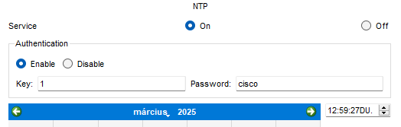
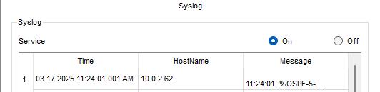

Debrecen
D-S2
ntp authenticate
ntp trusted-key 1
ntp server 10.0.2.1 key 1
ntp authentication-key 1 md5 cisco

logging 10.0.2.1
service timestamps log datetime msec

D-ASA
ntp authentication-key 1 md5 cisco
ntp authenticate
ntp trusted-key 1
ntp server 10.0.2.1 key 1

logging 10.0.2.1

D-S1
ntp authentication-key 1 md5 cisco
ntp authenticate
ntp trusted-key 1
ntp server 10.0.2.1 key 1

logging 10.0.2.1
service timestamps log datetime msec

D-R1
ntp authentication-key 1 md5 cisco
ntp authenticate
ntp trusted-key 1
ntp server 10.0.2.1 key 1

logging 10.0.2.1
service timestamps log datetime msec

D-R2
ntp authentication-key 1 md5 cisco
ntp authenticate
ntp trusted-key 1
ntp server 10.0.2.1 key 1

logging 10.0.2.1
service timestamps log datetime msec

Budapest
B-S1
ntp authentication-key 1 md5 cisco
ntp authenticate
ntp trusted-key 1
ntp server 10.0.2.1 key 1

logging 10.0.2.1
service timestamps log datetime msec

B-R1
ntp authentication-key 1 md5 cisco
ntp authenticate
ntp trusted-key 1
ntp server 10.0.2.1 key 1

logging 10.0.2.1
service timestamps log datetime msec

Pécs
P-S1
ntp authentication-key 1 md5 cisco
ntp authenticate
ntp trusted-key 1
ntp server 10.0.2.1 key 1

logging 10.0.2.1
service timestamps log datetime msec

P-S2
ntp authenticate
ntp trusted-key 1
ntp server 10.0.2.1 key 1
ntp authentication-key 1 md5 cisco

logging 10.0.2.1
service timestamps log datetime msec

P-R1
ntp authentication-key 1 md5 cisco
ntp authenticate
ntp trusted-key 1
ntp server 10.0.2.1 key 1

logging 10.0.2.1
service timestamps log datetime msec

P-R2
ntp authentication-key 1 md5 cisco
ntp authenticate
ntp trusted-key 1
ntp server 10.0.2.1 key 1

logging 10.0.2.1
service timestamps log datetime msec

SSH, RADIUS
SSH protokollal távolról konfigurálhatóak az eszközök. A bejelentkezéshez szükséges felhasználói adatokat a RADIUS szerver tárolja el. A RADIUS szolgáltatás a B-Server1-en fut. A bejelentkezés csak az admin hálózatokból lehetséges, ezt az SSH lista biztosítja.

Debrecen
D-S2
aaa new-model
aaa authentication login default group radius local
aaa authorization exec default group radius local
aaa accounting exec default start-stop group radius
radius-server host 10.0.2.1 key cisco

ip ssh version 2
ip domain-name hosting.com
crypto key generate rsa general-keys modulus 2048

ip access-list standard SSH
permit 10.0.1.128 0.0.0.63
permit 10.0.2.128 0.0.0.63
permit 10.0.3.128 0.0.0.63
deny any
line vty 0 4
access-class SSH in
login authentication default
transport input ssh
enable secret cisco
D-S1
aaa new-model
aaa authentication login default group radius local
aaa authorization exec default group radius local
aaa accounting exec default start-stop group radius
radius server SSH
address ipv4 10.0.2.1 auth-port 1645
key cisco

ip ssh version 2
ip domain-name hosting.com
crypto key generate rsa general-keys modulus 2048

ip access-list standard SSH
permit 10.0.1.128 0.0.0.63
permit 10.0.2.128 0.0.0.63
permit 10.0.3.128 0.0.0.63
deny any

line vty 0 4
access-class SSH in
login authentication default
transport input ssh
enable secret cisco

D-R1
aaa new-model
aaa authentication login default group radius local
aaa authorization exec default group radius local
aaa accounting exec default start-stop group radius
radius-server host 10.0.2.1 auth-port 1645 key cisco

ip ssh version 2
ip domain-name hosting.com
crypto key generate rsa general-keys modulus 2048

ip access-list standard SSH
permit 10.0.1.128 0.0.0.63
permit 10.0.2.128 0.0.0.63
permit 10.0.3.128 0.0.0.63
deny any
line vty 0 4
access-class SSH in
login authentication default
transport input ssh
enable secret cisco

D-R2
aaa new-model
aaa authentication login default group radius local
aaa authorization exec default group radius local
aaa accounting exec default start-stop group radius
radius-server host 10.0.2.1 auth-port 1645 key cisco

ip ssh version 2
ip domain-name hosting.com
crypto key generate rsa general-keys modulus 2048

ip access-list standard SSH
permit 10.0.1.128 0.0.0.63
permit 10.0.2.128 0.0.0.63
permit 10.0.3.128 0.0.0.63
deny any
line vty 0 4
access-class SSH in
login authentication default
transport input ssh
enable secret cisco

Budapest
B-S1
aaa new-model
aaa authentication login default group radius local
aaa authorization exec default group radius local
aaa accounting exec default start-stop group radius
radius server SSH
address ipv4 10.0.2.1 auth-port 1645
key cisco

ip ssh version 2
ip domain-name hosting.com
crypto key generate rsa general-keys modulus 2048

ip access-list standard SSH
permit 10.0.1.128 0.0.0.63
permit 10.0.2.128 0.0.0.63
permit 10.0.3.128 0.0.0.63
deny any
line vty 0 4
access-class SSH in
login authentication default
transport input ssh
enable secret cisco

B-R1
aaa new-model
aaa authentication login default group radius local
aaa authorization exec default group radius local
aaa accounting exec default start-stop group radius
radius-server host 10.0.2.1 auth-port 1645 key cisco

ip ssh version 2
ip domain-name hosting.com
crypto key generate rsa general-keys modulus 2048

ip access-list standard SSH
permit 10.0.1.128 0.0.0.63
permit 10.0.2.128 0.0.0.63
permit 10.0.3.128 0.0.0.63
deny any
line vty 0 4
access-class SSH in
login authentication default
transport input ssh
enable secret cisco

Pécs
P-S1
aaa new-model
aaa authentication login default group radius local
aaa authorization exec default group radius local
aaa accounting exec default start-stop group radius
radius server SSH
address ipv4 10.0.2.1 auth-port 1645
key cisco

ip ssh version 2
ip domain-name hosting.com
crypto key generate rsa general-keys modulus 2048

ip access-list standard SSH
permit 10.0.1.128 0.0.0.63
permit 10.0.2.128 0.0.0.63
permit 10.0.3.128 0.0.0.63
deny any
line vty 0 4
access-class SSH in
login authentication default
transport input ssh
enable secret cisco

P-S2
ip ssh version 2
ip domain-name hosting.com
crypto key generate rsa general-keys modulus 2048

ip access-list standard SSH
permit 10.0.1.128 0.0.0.63
permit 10.0.2.128 0.0.0.63
permit 10.0.3.128 0.0.0.63
deny any
line vty 0 4
access-class SSH in
login
transport input ssh
enable secret cisco

P-R1
aaa new-model
aaa authentication login default group radius local
aaa authorization exec default group radius local
aaa accounting exec default start-stop group radius
radius-server host 10.0.2.1 auth-port 1645 key cisco

ip ssh version 2
ip domain-name hosting.com
crypto key generate rsa general-keys modulus 2048

ip access-list standard SSH
permit 10.0.1.128 0.0.0.63
permit 10.0.2.128 0.0.0.63
permit 10.0.3.128 0.0.0.63
deny any
line vty 0 4
access-class SSH in
login authentication default
transport input ssh
enable secret cisco

P-R2
aaa new-model
aaa authentication login default group radius local
aaa authorization exec default group radius local
aaa accounting exec default start-stop group radius
radius-server host 10.0.2.1 auth-port 1645 key cisco

ip ssh version 2
ip domain-name hosting.com
crypto key generate rsa general-keys modulus 2048

ip access-list standard SSH
permit 10.0.1.128 0.0.0.63
permit 10.0.2.128 0.0.0.63
permit 10.0.3.128 0.0.0.63
deny any
line vty 0 4
access-class SSH in
login authentication default
transport input ssh
enable secret cisco

Layer 2 redundancia
Port aggregáció és STP biztosítja a 2. rétegbeli redundanciát. Ha az egyik kapcsolat elérhetetlenné válik akkor másikon ugyanúgy elérhetőek az eszközök.
S1
spanning-tree mode rapid-pvst
spanning-tree vlan 1 priority 0

interface range GigabitEthernet0/1, GigabitEthernet1/1, GigabitEthernet6/1
spanning-tree portfast
spanning-tree bpduguard enable

interface range GigabitEthernet2/1, GigabitEthernet3/1
switchport mode trunk
channel-group 2 mode active

interface range GigabitEthernet4/1, GigabitEthernet5/1
switchport mode trunk
channel-group 1 mode active

interface Port-channel1
switchport mode trunk
interface Port-channel2
switchport mode trunk
S2
spanning-tree mode rapid-pvst
spanning-tree vlan 1 priority 4096

interface GigabitEthernet0/1
spanning-tree portfast
spanning-tree bpduguard enable

interface range GigabitEthernet2/1, GigabitEthernet3/1
switchport mode trunk
channel-group 3 mode active

interface range GigabitEthernet4/1, GigabitEthernet5/1
switchport mode trunk
channel-group 1 mode active

interface Port-channel1
switchport mode trunk
interface Port-channel3
switchport mode trunk
S3
spanning-tree mode rapid-pvst
spanning-tree vlan 1 priority 8192

interface range GigabitEthernet0/1, GigabitEthernet1/1
spanning-tree portfast
spanning-tree bpduguard enable

interface range GigabitEthernet2/1, GigabitEthernet3/1
switchport mode trunk
channel-group 3 mode active

interface range GigabitEthernet4/1, GigabitEthernet5/1
switchport mode trunk
channel-group 2 mode active

interface Port-channel2
switchport mode trunk
interface Port-channel3
switchport mode trunk

Hálózat programozás
B-PC1 - NetworkController
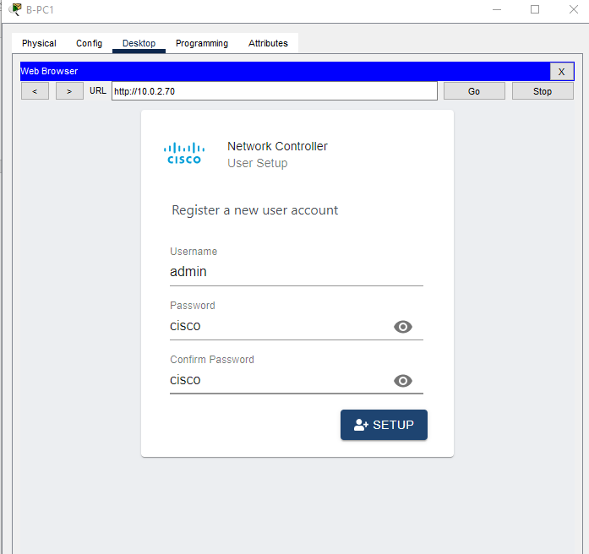

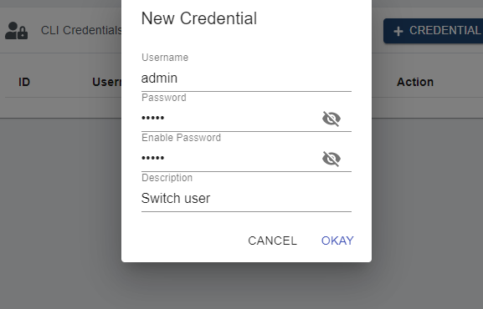
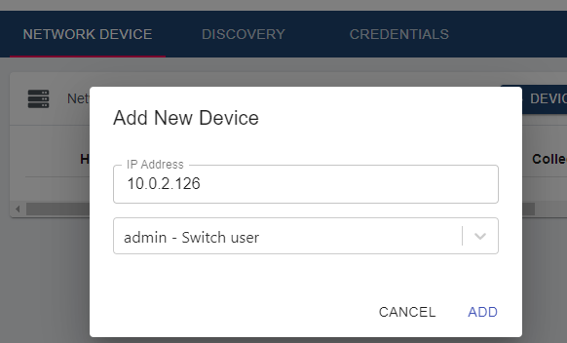
Ticket lekérdezése
